Кафедра инфокоммуникационных
и профессиональных дисциплин

Методические указания по курсовой работе по дисциплине

«Теоретические основы электротехники»
(задания и примеры)

Для студентов – 1 курса ДФО
направления «Телекоммуникации»

Нижний Новгород
2022

Методические указания по курсовой работе по дисциплине «Теоретические основы электротехники» (задания и примеры).
Составитель доцент Л.Б. Зорина

Издание одобрено на заседании кафедры «18» января 2022 г.
Протокол № ____

Методические рекомендации по выполнению курсовой работы (КР)

Учебные и воспитательные цели
- Закрепить и обобщить полученные знания по дисциплине «Теоретические основы электротехники».
- Научить студентов комплексному решению практических задач по расчету сложных электрических цепей.
- Привить навыки системного анализа и производства расчетов, выполнения чертежей электрических схем в соответствии с требованиями ГОСТов и ЕСКД [8], [9], [10].
- Совершенствовать навыки работы с научно-технической и справочной литературой.
- Воспитывать способность к самостоятельному принятию решений.

Требования, предъявляемые к работе над КР
В процессе выполнения курсовой работы оформляется пояснительная записка.
Структура курсовой работы включает следующие элементы:
- титульный лист (пример оформления представлен в приложении 1) - является первым листом работы, который не нумеруется;
- введение – отражает актуальность, цель, основные задачи, перечень применяемых в работе методов расчетов и ссылку на использованные источники информации.
- первую часть работы, посвященную анализу цепей постоянного тока;
- вторую часть работы, представляющую расчет цепи переменного тока;
- заключение, содержащее основные результаты и выводы сделанных расчетов;
- список использованной литературы и источников информации;
- необходимые приложения.

Целью курсовой работы является закрепление теоретических знаний и практических навыков полученных в ходе изучения дисциплины на других видах занятий.
Задачей курсовой работы (КР) является расчет и исследование различных разветвленных электрических цепей, входящих в состав элементов и устройств систем связи, различных режимах работы.
Решение и расчеты следует сопровождать краткими пояснениями. Расчеты выполняются в Международной системе единиц (СИ). Решения выполнять сначала в общем виде, а затем подставлять числовые величины. При наличии однотипных вычислений привести один – два расчета в качестве примера, а результаты свести в таблицу. Арифметическая правильность вычислений и указание размерности являются обязательными. Расчеты рекомендуется проводить на ПЭВМ, используя различные средства программного обеспечения, например, ПК MathCAD и др.
При использовании справочных материалов необходимо указывать источник, делая ссылку на перечень литературы, приводимой в конце работы, отмечая страницы, номера формул, рисунков и таблиц.
Рисунки и чертежи схем цепей должны быть пронумерованы и снабжены подрисуночными подписями. Графики оформляются как рисунки (номер и подпись). По осям системы координат следует наносить шкалы как в относительных, так и в размерных единицах. Кривые строить по нанесенным на график расчетным точкам.
Текстовая часть КР должна быть оформлена на компьютере. Листы должны быть пронумерованы, сокращения слов не допускаются (при оформлении использовать шрифт Times New Roman 14 пт., интервал 1,5).
На титульном листе нужно проставить дату выполнения и расписаться. В конце пояснительной записки следует поместить список использованной литературы.

Защита и прием курсовой работы.
Выполнение курсовой работы заканчивается после оформления пояснительной записки, которая представляется преподавателю на проверку и по которой производится защита КР. Прием защиты производится преподавателем. В ходе защиты студент должен показать осведомленность с содержанием пояснительной записки и способность самостоятельно решить (в общем виде) задачу, подобную решенной в КР.
Результаты защиты оцениваются по четырехбальной системе. При неудовлетворительной оценке студенту выдается новое задание на КР, либо предлагается переработать прежнее.
Если преподаватель потребует переделать какой-либо раздел работы, то в этом случае исправления выполняют на дополнительных листах, сохраняя в записке прежние лист со всеми замечаниями. Замечания преподавателя не разрешается стирать и заклеивать!

1. ЗАДАНИЯ И ПРОГРАММА РАБОТЫ

Курсовая работа (часть 1)
- «Анализ работы электрической цепи в режиме постоянных токов»

Первая часть курсовой работы № 1 предназначена для углубленного изучения методов расчета установившихся режимов работы в линейных электрических цепях с источниками тока и напряжения постоянными во времени.
1.1 Первый раздел первой части работы посвящен анализу цепи постоянного тока методом эквивалентного преобразования цепи.
Индивидуальные варианты задания для выполнения первого раздела первой части предполагают определение в соответствии с вариантом студента схемы линейной резистивной электрической цепи, для которой известны все значения сопротивлений, а также приложенное к клеммам а – б постоянное напряжение U_{аб}.
Применяя метод эквивалентного преобразования схем, необходимо рассчитать ток и падение напряжения на каждом из резисторов, а затем провести проверку расчёта путём составления баланса токов и мощностей и сделать соответствующие выводы.
Варианты схем представлены ниже на рис.1.
Схема 1
Схема 2
Схема 3
Схема 4
Схема 5
Схема 6

Рис.1. Варианты схем для выполнения задания первого раздела первой части.

Студент определяет номер своего варианта схемы в соответствии с его номером в списке группы, представленном в журнале согласно таблице №1.
Таблица определения номера варианта схемы. Таблица №1.
№ в списке группы | 1 | 2 | 3 | 4 | 5 | 6 | 7 | 8 | 9 | 10
№ схемы | 1 | 2 | 3 | 4 | 5 | 6 | 1 | 2 | 3 | 4
№ в списке группы | 11 | 12 | 13 | 14 | 15 | 16 | 17 | 18 | 19 | 20
№ схемы | 5 | 6 | 1 | 2 | 3 | 4 | 5 | 6 | 1 | 2
№ в списке группы | 21 | 22 | 23 | 24 | 25 | 26 | 27 | 28 | 29 | 30
№ схемы | 3 | 4 | 5 | 6 | 1 | 2 | 3 | 4 | 5 | 6

Сопротивления в любой схеме одинаковы и определяются для каждой схемы в соответствии с формулой
R = R ₁ = R₂ = R₃ = R₄ = R₅ = R₆ = R₇ = R₈ = 10 + N Ом,
где N – последняя цифра номера студента в списке группы. Например, номер студента в списке группы – 15, значит R = 10 + 5 = 15 Ом. (Номиналы сопротивлений, отсутствующих в Вашей схеме, рассчитывать не нужно).
Напряжение Uab для всех вариантов составляет Uab = 120 В.
Результаты расчетов представить в виде таблицы 2.
Результаты расчетов методом эквивалентного преобразования цепи. Таблица №2.
Параметры цепи | r | I | U
№ сопротивления (ветви)
1
2
3
4
5
6
7
8
1.2 Во втором разделе первой части требуется произвести расчет сложной электрической цепи, используя методы:
- контурных токов (МКТ);
- узловых напряжений (МУН) или самостоятельно выбранного студентом.
Индивидуальные варианты задания для выполнения второго раздела первой части заключаются в определении в соответствии с вариантом студента схемы сложной цепи постоянного тока и ее параметров, после чего необходимо рассчитать токи каждой ветви методами:
- контурных токов (МКТ);
- узловых напряжений (МУН) или самостоятельно выбранного студентом.
Варианты схем представлены на рис.2 и определяются студентом согласно все той же таблице 1. Значения параметров цепи определяются по формулам, представленным ниже, причем М = 1, а N последняя цифра номера студента в списке группы.

E₁ = 20 + 5M + N  E₂ = 40 + 2M + N  E₃ = 30 + 2M + N  E₄ = 60 + M + N  E₅ = 50 + M + N  E₆ = 20 + M + N  J = убрать источник тока | [В]  [В]  [В]  [В]  [В]  [В]  [А] |  | R₁ = 5 + 2M + N  R₂ = 8 + 2M + N  R₃ = 10 + M + N  R₄ = 12 + M + N  R₅ = 8 + M + N  R₆ = 4 + 3M + N | [Ом]  [Ом]  [Ом]  [Ом]  [Ом]  [Ом]
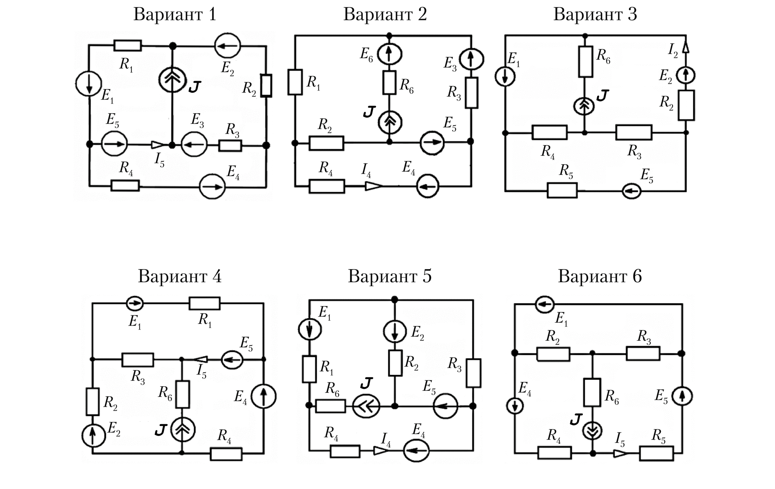

Рис.2 Варианты схем сложных цепей постоянного тока.

В соответствии с индивидуальным вариантом нарисовать электрическую схему и обозначить на ней узлы цепи и токи во всех ветвях.
    - Выполнить расчет режима цепи методом узловых напряжений:
- записать систему уравнений для расчета методом узловых напряжений;
- записать и рассчитать все коэффициенты уравнений и узловые токи;
- определить узловые напряжения, решив систему уравнений матричным или другим методом;
- определить токи во всех ветвях;
- проверить правильность расчета токов по выполнению первого закона Кирхгофа;
- рассчитать напряжения на всех элементах;
- проверить правильность расчета токов по выполнению второго закона Кирхгофа, рассматривая уравнения обхода контуров;
- рассчитать активные мощности, выделяющиеся в каждом активном сопротивлении, и полную (суммарную) потребляемую мощность;
- рассчитать мощности, отдаваемые каждым источником, и полную мощность, поступающую в цепь;
- проверить обеспечение баланса мощностей, сделать выводы.
    - Выполнить расчет режима цепи методом контурных токов:
    - обозначить на схеме контурные токи;
    - записать систему уравнений для расчета методом контурных токов;
    - записать и рассчитать все коэффициенты уравнений и контурные ЭДС;
    - определить контурные токи, решив систему уравнений матричным или другим методом;
    - определить токи во всех ветвях, сравнить результаты расчетов двумя методами, сделать выводы.
Результаты расчетов
Результаты расчетов методом контурных токов. Таблица №3.
Параметры цепи | r | I | U | P
№ сопротивления (ветви)

Результаты расчетов методом контурных токов. Таблица №3.
Параметры цепи | r | I | U | P
№ сопротивления (ветви)

После расчетов необходимо произвести проверку полученных результатов путём составления баланса токов и мощностей.

Курсовая работа (часть 2)
- «Анализ работы электрической цепи в режиме переменных токов».

Во второй части работы необходимо рассчитать цепь переменного тока символическим (комплексным) методом.
Цепь представлена в приведенном ниже примере. Значения сопротивлений цепи должны соответствовать номеру варианта студента. То есть, в варианте №1 все сопротивления равны 1 Ом, в варианте № 2 – 2 Ом и т.д. Напряжение, подключенное к цепи составляет во всех вариантах 220 В, значение сдвига фаз во всех вариантах - 45 °.
Необходимо определить полные комплексные сопротивления ветвей схемы замещения, комплекс эквивалентного сопротивления цепи, комплексы токов и напряжений в ветвях, сопряженные комплексы токов, мощности приемников и источника, сформировать баланс мощностей. Найти мгновенные значений напряжений и токов.
Алгоритм расчета приведен ниже.
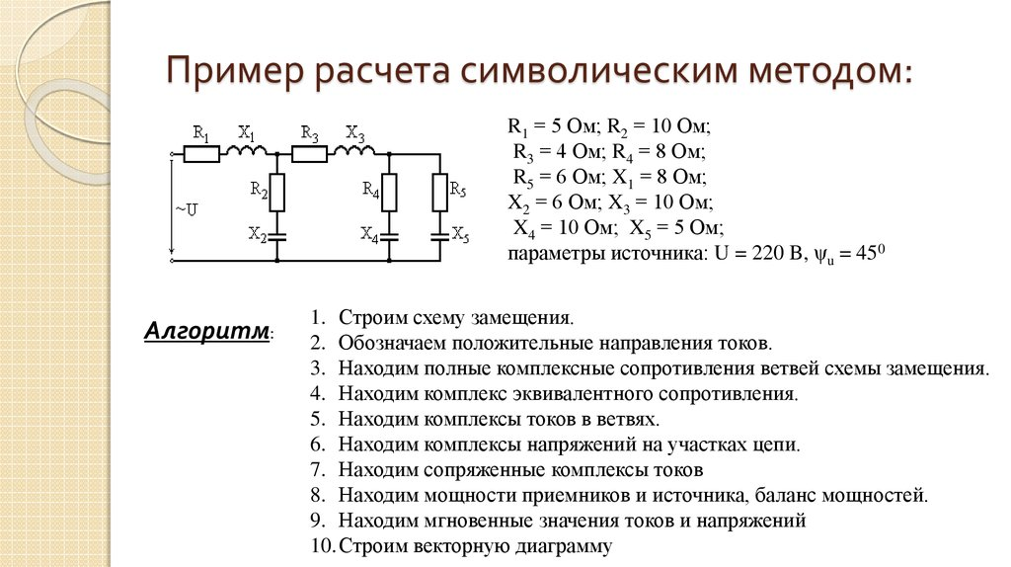

Все найденные значения сформировать в таблице.

Требования к оформлению пояснительной записки к курсовой работе.

В пояснительной записке следует привести текстовые пояснения, необходимые для ясного понимания существа работы, электрические схемы, основные математические формулы, системы уравнений, распечатки листингов цифровых массивов результатов расчета, выводы по результатам анализа каждой электрической цепи. Расчеты можно выполнять с использованием программного комплекта MathCAD.

ПРИЛОЖЕНИЕ 1

П.1.1. Пример оформления схемы:

Для расчета режима цепи методом контурных токов на рис. П.2 отмечаем контурные токи Iк₁, Iк₂, Iк₃ независимых контуров, а также ток Iк₄ контура с источником тока, который известен сразу: Iк₄ = J.

E₁
I₇
I₅
R5
J
E₆
I₃
I₄
I₆
E₀
R4
R1
1
R6
0
I₁
3
2
R_{J}
R2
4
I₂
Рис. П.3. Схема электрической цепи, подготовленная
для расчета методом узловых напряжений

Кафедра инфокоммуникационных
и профессиональных дисциплин

Дисциплина: «Теоретические основы электротехники»

Курсовая работа

«Анализ работы электрических цепей постоянного и синусоидального токов»
»

Выполнил:

студент гр. БИНз-21 Морозов П.А.

Приняла:

доцент кафедры ИК и ПД
Зорина Л.Б.
с оценкой ____________________
« » 2022 г.

Нижний Новгород
2022

